МИНИСТЕРСТВО
СТРОИТЕЛЬСТВА
НОВОСИБИРСКОЙ ОБЛАСТИ

ПРИКАЗ

______ | № ________
г. Новосибирск

О внесении изменений в приказ министерства строительства
Новосибирской области от 02.06.2017 № 185

В соответствии с приказом министерства строительства Новосибирской области от 14.10.2025 № 523 «О подготовке проекта внесения изменений в правила землепользования и застройки Быстровского сельсовета Искитимского района Новосибирской области», с учетом заключения комиссии по подготовке проектов правил землепользования и застройки поселений, входящих в состав Новосибирской агломерации Новосибирской области от 19.12.2025 № 23, руководствуясь Положением о министерстве строительства Новосибирской области, утвержденным постановлением Правительства Новосибирской области от 02.10.2014 № 398-п, п р и к а з ы в а ю:
Внести в приказ министерства строительства Новосибирской области от 02.06.2017 № 185 «Об утверждении Правил землепользования и застройки Быстровского сельсовета Искитимского района Новосибирской области» следующие изменения:
в правилах землепользования и застройки Быстровского сельсовета Искитимского района Новосибирской области:
1. Пункт 33 главы 10 изложить в следующей редакции:
«33. На карте градостроительного зонирования в обязательном порядке устанавливаются территории, в границах которых предусматривается осуществление комплексного развития территории. Границы таких территорий могут не совпадать с границами территориальных зон и отображаться на отдельной карте, являющейся приложением к карте градостроительного зонирования. В отношении таких территорий заключается один или несколько договоров о комплексном развитии территории.».
2. Листы № 1, № 7 приложения № 1 изложить в редакции согласно приложению № 1 к настоящему приказу.
3. Приложение № 2 изложить в редакции согласно приложению № 2 к настоящему приказу.
4. Сведения о границах территориальных зон: зона застройки индивидуальными жилыми домами в границах земель населенных пунктов (нЖин-Зав2); производственная зона в границах земель населенных пунктов (нП-Зав2); зона территории общего пользования (ТОП-Зав2), перечень координат характерных точек в системе координат, используемой для ведения Единого государственного реестра недвижимости приложения № 4 изложить в редакции согласно приложению № 3 к настоящему приказу.

Министр | Д.Н. Богомолов

Е.Н. Гальянова
228 64 73

ПРИЛОЖЕНИЕ № 1
к приказу министерства строительства
Новосибирской области
от _________ № _________

«ПРИЛОЖЕНИЕ № 1
к Правилам землепользования и застройки Быстровского
сельсовета Искитимского района Новосибирской области
от 02.06.2017 № 185

Лист № 1
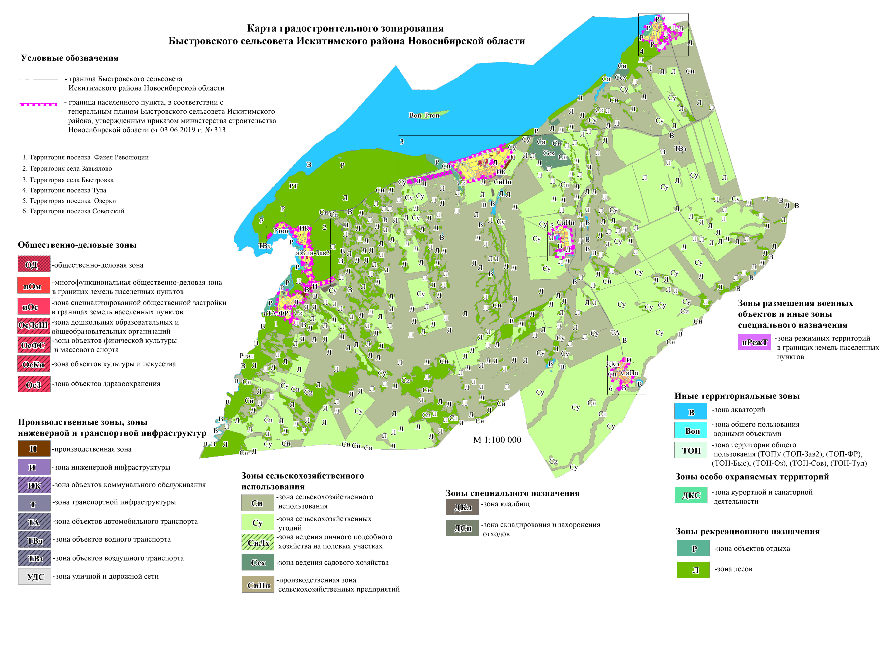

Лист № 7
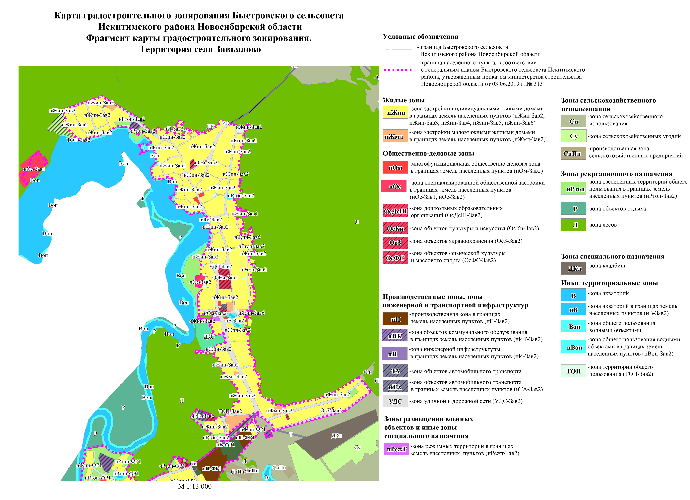

_________ ».
ПРИЛОЖЕНИЕ № 2
к приказу министерства строительства
Новосибирской области
от ________ № ________

«ПРИЛОЖЕНИЕ № 2
к Правилам землепользования и застройки
Быстровского сельсовета Искитимского района
Новосибирской области
от 02.06.2017 № 185






